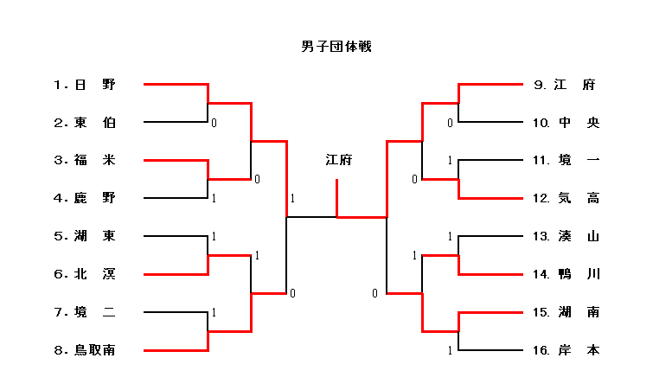
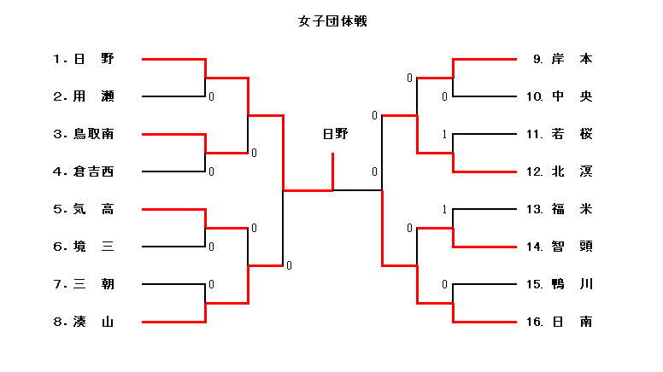
男子準決勝
日野 | ②－０ | 鳥取南
坂本・稲田 | ④－１ | 洗井・山下
松本・頭本 | ④－０ | 吉村・寺坂
西村・山本 |  | 濱﨑・坂口

江府 | ②－０ | 湖南
細田・金井 | ④－０ | 小嶋・塩
木谷・岡田 | ④－０ | 小谷・柳田
北村・加藤 |  | 梅津・山根

男子決勝
日野 | １－② | 江府
坂本・稲田 | ④－０ | 木谷・岡田
松本・頭本 | ３－④ | 北村・加藤
西村・山本 | ０－④ | 細田・金井
※江府５年連続優勝

女子準決勝
日野 | ②－０ | 湊山
西村・小谷 | ④－０ | 佐伯・幸松
杠・國重 | ④－０ | 永田・影山
松本・松本 |  | 八幡・坂田

北溟 | ０－② | 日南
山本・陶山 | ０－④ | 足羽・田川
津村・横山 | ２－④ | 生田・田中
山本・加藤 |  | 長谷川・﨏田

女子決勝
日野 | ②－０ | 日南
西村・小谷 | ④－１ | 長谷川・﨏田
松本・松本 | ④－２ | 生田・田中
杠・國重 |  | 足羽・田川
※平成１２年度以来、１１年ぶりの優勝

